Ergo Tips – Geld herkennen

Laurie Barents en Anneloes Keesmaat, Koninklijke Visio

Het herkennen en onderscheiden van geld is niet altijd even eenvoudig als je slechtziend of blind bent. Hoe kun je betalen met contact geld? En waar moet je op letten bij het pinnen?
In dit artikel vind je tips die je kunnen helpen bij het betalen met contant geld of met de pinpas. Bij sommige tips vind je ook video’s die je kunt bekijken of beluisteren.

Vind je het lastig en wil je dit liever onder deskundige begeleiding leren? Dat kan bij Koninklijke Visio. Aan het einde van het artikel vind je onze contactgegevens.

Hoe kan ik euromunten van elkaar onderscheiden?
De euromunten zijn van elkaar te onderscheiden door te letten op de grootte, de kleur en de rand van de munt. Let op, een grotere munt betekent niet dat deze ook meer waard is.
Hieronder beschrijven we per euromunt de specifieke kenmerken:

1 eurocent en 2 eurocent
De 1 eurocent en 2 euro zijn nog steeds een wettig betaalmiddel. Maar wanneer je contant betaalt mogen winkeliers in Nederland het totaalbedrag afronden op 0 cent of 5 cent.
De 1 eurocent en 2 eurocent zijn beiden koper van kleur. Waar de 1 eurocent een gladde rand heeft, is de 2 eurocent voorzien van een gladde rand met groef overlangs.

5 eurocent
De 5 eurocent is koper van kleur en heeft een gladde rand.
Soms wordt de 5 eurocent in de volksmond nog een ‘stuiver’ genoemd.

10 eurocent
De 10 eurocent is goudkleurig en heeft een grove kartel rand.
Soms wordt de 10 eurocent in de volksmond nog een ‘dubbeltje’ genoemd.

20 eurocent
De 20 eurocent is goud van kleur en heeft een gladde rand met zeven inkepingen.

50 cent
De 50 eurocent is goud van kleur en heeft dezelfde grove kartels als de 10 eurocent. De beide euromunten verschillen in grootte.

1 euro
De 1 euromunt heeft gouden rand en zilver van binnen. De rand is glad afgewisseld met fijne kartels.

2 euromunt
De 2 euromunt is zilver en goud van kleur en heeft een fijne kartelrand met randschrift.

Zijn bankbiljetten van elkaar te onderscheiden als je weinig of niets ziet?
Dat hangt er een beetje van af. We leggen het uit:

Bankbiljetten zijn er in coupures van 5, 10, 20, 50, 100, 200 en 500 euro.
Elke coupure heeft een verschillend formaat en kleursamenstelling.

Er zijn oude en nieuwe biljetten in omloop. De nieuwe biljetten hebben op de voorkant voelbaar schuine streepjes zitten. Deze streepjes zijn bij de nieuw gedrukte biljetten nog redelijk te voelen, maar bij biljetten die al langer worden gebruikt en een beetje zijn gekreukeld, is dit erg lastig. Deze methode wordt dan ook niet aangeraden. Gelukkig zijn er ook andere manieren om biljetten – en muntgeld – te onderscheiden. We nemen ze een voor een door.

Hulpmiddelen en oplossingen om geld te scheiden
Hieronder vind je diverse tips. Je kunt dus kiezen wat het beste bij jou past.

Tip 1: De Cashtest
Om je te helpen bij het onderscheiden van munten en biljetten is de cashtest ontworpen. Met dit hulpmiddel kunnen de munten en bankbiljetten op grootte van elkaar onderscheiden worden. De cashtest heeft ongeveer de grootte van een bankpas en je kunt hem openklappen. Munten kun je in een steeds kleiner smaller wordende gleuf schuiven, en briefgeld kun je over de korte kant van de pas er omheen vouwen. Doordat elke munt en elk biljet een andere grootte heeft, komen ze op een ander punt uit. Met tastbare herkenningsteksten en in braille staat aangegeven om welke munt of welk biljet het gaat.

Meer weten over de Cashtest?

- Ga naar een voorbeeld van de cashtest
- Bekijk of beluister de video met uitleg over de Cashtest

Tip 2: Gebruik je oude bankpas
Heb je nog een oude (bank)pas liggen die je niet meer gebruikt, dan kun je die als alternatief gebruiken. Hier kun je, net als bij de cashtest het biljet dubbel omheen vouwen. Hoe ver het biljet er overheen komt geeft de waarde van het biljet aan. Wanneer het om een oude (bank)pas gaat kun je er naar wens met merkpasta markeringen op aanbrengen, of met een perforator gaatjes in maken.

Let op dat je dit alleen doet met een oude pas die niet meer gebruikt wordt. Bij een pas die nog gebruikt wordt, is dit niet mogelijk. De merkpasta of perforaties komen op een plek op de (bank)pas die in de chip- of bankautomaat verdwijnt. Bij het pinnen van geld of laden van de pas geeft dit problemen.

Een andere oplossing is dat je leert hoever de bankbiljetten over de letters van je naam, pasnummer en rekeningnummer komen. Een voorbeeld is dat een biljet van vijftig de letters verder bedekt dan een biljet van twintig enzovoort. Uit de praktijk blijkt dat de letters en cijfers op de pinpas niet altijd even goed voelbaar zijn. Deze oplossing is dan ook niet voor elke bankpas geschikt.

Tip 3: Bankbiljetten meten met je vingers
Ook is er een truc bedacht waarbij je het biljet tussen twee vingers klemt en daarna zo ver mogelijk naar beneden schuift totdat het de “oksel” tussen je vingers raakt. Onthoud vervolgens tot hoe ver elk biljet komt. Bijvoorbeeld: een biljet van tien komt tot de nagelriem van je wijsvinger en het grotere biljet van twintig komt tot halverwege de nagel van de wijsvinger. Omdat iedereen andere vingers heeft is de precieze plek van elk biljet voor iedereen anders. Wil je deze methode gebruiken, bepaal dan waar elk biljet bij jou op je vinger uitkomt.

We leggen deze methode ook uit in een Youtube video. De uitleg die we geven is goed te volgen is als je alleen luistert.

- Bekijk de video over bankbiljetten herkennen zonder te kijken.

Tip 4: Gebruik loepen en apps
Een ander alternatief is om, als je thuis bent, het biljet onder de beeldschermloep te bekijken. Ook zijn er apps voor je smartphone waarbij je het biljet kunt scannen en die vervolgens uitspreekt welk biljet het is. Denk aan de Seeing AI app voor Apple en de Google Lookout app voor Android. Hoewel deze apps goed werken geeft de fabrikant geen garantie op juiste herkenning. De app kan dit zelfs voor buitenlandse valuta. De ICT professionals van Koninklijke Visio kunnen je hierbij verder adviseren.

Meer weten over de Seeing AI app?

- Bekijk of beluister de video: Briefgeld herkennen met de Seeing AI app.
- Ga naar de volledige Seeing AI handleiding.

Tip 5: Pas je portemonnee aan
Om briefgeld snel terug te kunnen vinden in je portemonnee, kun je briefjes verdelen over meerdere vakken in je portemonnee. Ook kun je ze bij bijvoorbeeld twee vakken dubbelvouwen en in de vier hoeken leggen.
Het onderscheid in biljetten kun je ook aanbrengen door verschillende vouwtechnieken. Je kunt bijvoorbeeld een briefje van vijf euro ongevouwen laten. Een briefje van tien euro kan één keer (in de breedte) worden omgevouwen en een briefje van 20 euro kan twee keer worden omgevouwen, een briefje van 50 euro drie keer enzovoort.

Je kunt ook paperclips gebruiken om je biljetten te merken, bijvoorbeeld een paperclip om de briefjes van 50 euro in je portemonnee.
Er zijn ook portemonnees verkrijgbaar met meerdere vakken voor geld, de zogenaamde horeca portemonnees. Vaak zijn deze er ook met ingebouwde muntenhouders. Het nadeel is dat deze portemonnees vrij groot zijn.

- Ga naar een voorbeeld van de horeca portemonnee.

Bij hulpmiddelenleveranciers zijn specifieke portemonnees te koop met voor elke munt een apart vakje.

- Ga naar een voorbeeld van de europortemonnee.

Daarnaast zijn er euroboxen verkrijgbaar waar je de munten in kan schuiven zodat je snel bij de kassa het gepaste geld kan pakken.

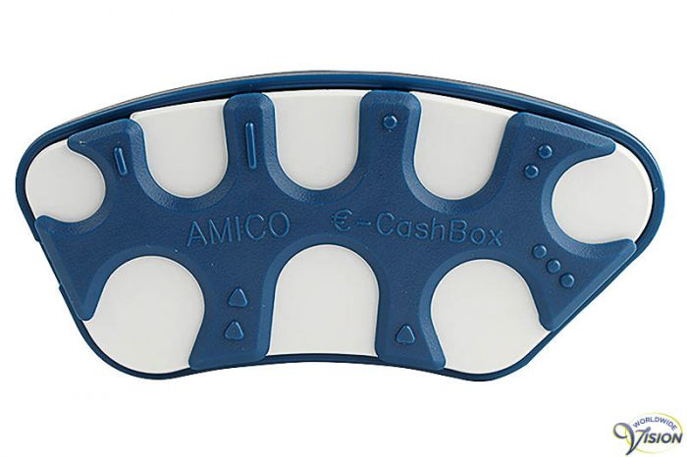

- Ga naar een voorbeeld van de eurobox.
- Bekijk of beluister de video met uitleg over de Eurobox.

Een tip is om bij het betalen aan de kassa de kassière te vragen welk bedrag zij terug geeft, zodat je het makkelijker kan sorteren. Neem rustig de tijd om het geld op te bergen. Dit verkleint de kans op fouten bij volgende uitgaven.
Thuis in alle rust sorteren is aan te raden.

Heb je nog vragen?
Mail naar kennisportaal@visio.org, of bel 088 585 56 66.
Meer artikelen, video’s en podcasts vind je op kennisportaal.visio.org

Koninklijke Visio
expertisecentrum voor slechtziende en blinde mensen
www.visio.org

